Timelap – Stabilisierung bei zeitlich verzögerten Einzelaufnahmen

**Gruppenbezeichnung:**

E2

**Gruppenmitglieder:**

* Kendlbacher Felix (1128051)
* Withalm Brigitte (1126733)
* Brunner Johannes (1025064)
* Fürndraht-Grossschopf Angelika (9300256)
* Kögler Alexander (1125544)

**Ziel:**

Automatische Suche von gleichen Objekten in einer Reihe von Fotoaufnahmen. Diese werden übereinander gelegt und nicht überlappende Ränder unter möglichst minimalem Bildverlust geclippt. Das erste Bild der Fotoserie gilt als Referenzwert.

**Eingabe:**

Fotos die, von etwa selbem, aber nicht exakt übereinstimmendem Standort mit selber Kamera auf einem Stativ (gleiche Einstellungen) aus aufgenommen wurden zu unterschiedlichen Zeitpunkten. Motiv mit vielen statischen Objekten, damit genügend Point of Interests vorhanden sind.

**Ausgabe:**

Fotos, die, wenn man sie nacheinander anzeigt, den Eindruck einer Zeitrafferaufnahme zeigen.

Wiedergabe der einzelnen Fotos in Matlab nach Beendigung der Funktion mit voreingestelltem Delay

Bonus: Speicherung des Datensatzes als mpeg oder als GIF.

**Voraussetzungen und Bedingungen**

Fotos liegen bereits in sortierter Reihenfolge vor (nach Dateinamen aufsteigend).

Aufnahmen werden vom selben Standort aus aufgenommen - Entfernung ist gleich, Abweichungen nur horizontal und vertikal

Bonus: unterschiedliche Entfernung könnte im Nachhinein noch implementiert werden

Auf dem Bild müssen Objekte mit gut erkennbaren Points of Interest vorhanden sein (nicht nur Himmel), bevorzugt Gebäude, die sich in der Ferne befinden, damit Unterschiede in der Tiefe nicht so stark zum Tragen kommen.(Tiefenänderungen werden erst in der Bonusaufgabe berücksichtigt!).

Die Bildserie muss mit der gleichen Kamera aufgenommen worden sein.

**Methodik:**

* Bilder einlesen (Bilder werden der Reihe nach eingelesen, aufsteigend nach Nummerierung oder Alphabet)
* Metadaten in Files ansehen, ob Bildreihe gleiche Einstellungen hat (wenn nicht kann das Bild gelöscht werden)
* SIFT lt. Burger nach Java Code
* Schauen, ob alle Bilder die gleiche Szene abbilden
* Verschiebung (anhand der gefundenen Siftpunkte wird eine durchschnittliche Abweichung vom Ursprungsbild berechnet und das Bild dann um diesen Wert verschoben)
* Bonus: Rotation (Bilder werden je nach einem durchnittlichen Abweichungswinkel rotiert und angepasst)
* Clipping (Um zu verhindern das durch die vorherigen Verschiebungen leere Ränder vorkommen, wird nur mehr die Schnittmenge aller Bilder verwendet und der Rest weggeschnitten)
* Ausgabefunktion die als Zeitraffer zB.GIF, mpeg ausgibt, oder automatische Wiedergabe bei Abspeichern
* Bonus: Ausgabe inkl. Anzeige der Points of Interest

**Evaluierung:**

* Falsch: wenn Bild nicht in Aufnahmeserie passt, also keine gleichen Objekte darauf abgebildet sind
* Richtig: wenn alle Bilder der Serie zum Ursprungsbild passend abgespielt werden und der Eindruck von einem Video entsteht
* Gut: Transformationen können so durchgeführt werden, dass die Bilder keinen verwackelten Eindruck machen
* Schlecht: Transformationen werden fehlerhaft ausgeführt und Zeitraffervideo zeigt Bildfehler in Form von Verschiebungen oder falschen Rotationen auf
* Wie genau ist es: bis auf die Perspektive sollen Verschiebungs- und Rotationsfehler ausgebessert werden können.
* Evaluierung durch manuelle Auswahl zuverlässiger Points of Interests und Berechnung der durchschnittlichen Abweichung dieser bei der bestehenden Bildserie.
* Werden alle Points of Interest des Ursprungbildes in den nachfolgenden Bildern gefunden?
* Wird ein Bild gematcht, das nicht in die Bilderserie hinein gehört?
* Funktioniert es auch mit Bildern, bei denen ein Teil der Points of Interests verdeckt sind?
* Gibt es Bilder, bei denen SlFT versagt, die nicht gematcht werden können.
* mit welchen Objekten oder Hintergründen funktioniert das oder auch nicht
* funktioniert nicht, wenn die Perspektive zu stark abweicht (zu große Verschiebung), denn Perspektive 3-dim Faktor kann in 2D Bild nicht ausgebessert werden.

**Datenbeispiel:**

Eingabebilder:

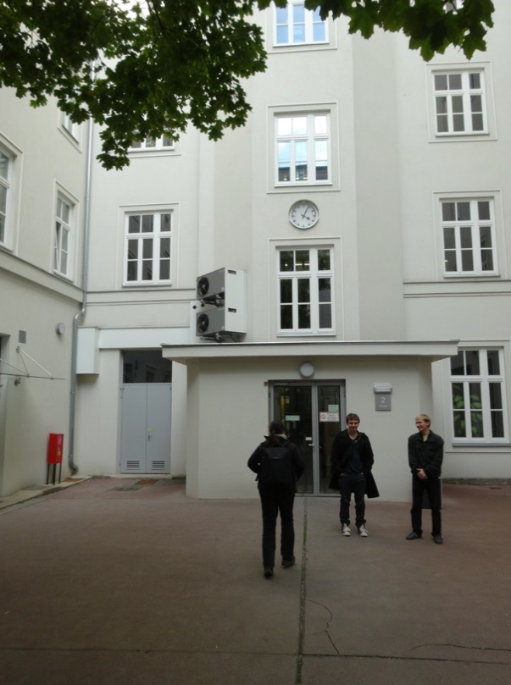 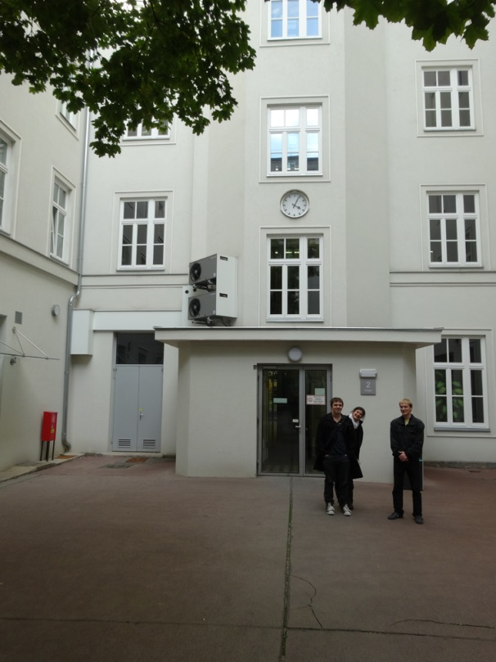

Ergebnis:

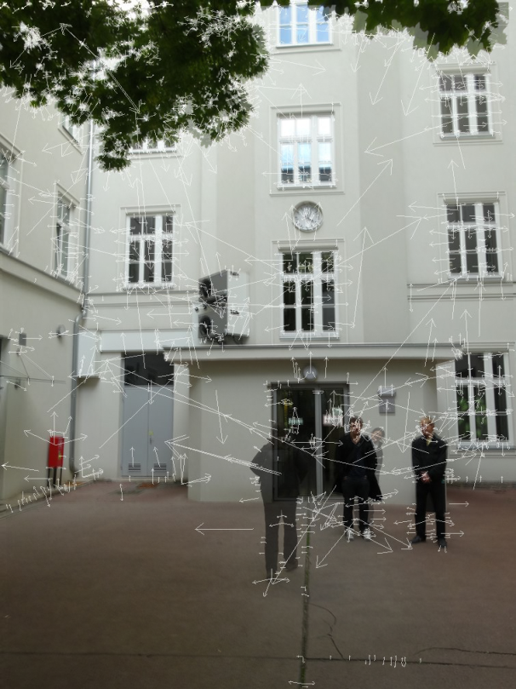

**Referenzen:**

Titel: Distinctive Image Features from Scale-Invariant Keypoints, Autor: David G. Lowe, Link: <http://www.cs.berkeley.edu/~malik/cs294/lowe-ijcv04.pdf>

Titel: Object Recognition from Local Scale-Invariant Features, Autor: David G. Lowe, Link: <http://www.cs.ubc.ca/~lowe/papers/iccv99.pdf>

Titel: Digitale Bildverarbeitung, Autor: Burger, Wilhelm and Burge, Mark James, Verlag: Springer-Verlag New York, 2005, ISBN 3540214658

## Titel: Method and apparatus for identifying scale invariant features in an image and use of same for locating an object in an image, Inventor: [Lowe, David G.](http://www.patentstorm.us/inventors-patents/David_G__Lowe/4008710/1.html), <http://www.patentstorm.us/patents/6711293.html>

Titel: Objekterkennung mit SIFT-Merkmalen, Autor: Carsten Fries, Link: <http://users.informatik.haw-hamburg.de/~ubicomp/projekte/master09-10-aw1/fries/bericht.pdf>

Titel: Skaleninvariante Merkmalstransformation - SIFT Merkmale, Autor: Felix Gremse , Link: <http://ganymed.imib.rwth-aachen.de/lehmann/seminare/bv_2005-08.pdf>

Titel: Objekterkennung mit SIFT-Features , Autor: Frank Jung , Link: <http://www.multimedia-computing.de/mediawiki/images/e/ea/BA_FrankJung.pdf>

Titel: ColorSIFT, Autor: [Jan-Mark Geusebroek](http://www.science.uva.nl/~mark), Link: <http://staff.science.uva.nl/~mark/downloads.html> [Demo Software]